Milli parklara onlayn bilet satışı

Bu xidmət vasitəsilə vətəndaşlar milli parklara onlayn bilet əldə edə bilər. . Elektron xidmətdən istifadə etmək üçün https://www.e-gov.az – “Elektron Hökümət” portalna daxil olaraq Ekologiya və Təbii Sərvətlər Nazirliyi tərəfindən təqdim olunan elektron xidmətlər siyahasından “Milli parklara onlayn bilet satışı” elektron xidmətini seçmək lazımdır.(Şək:1)
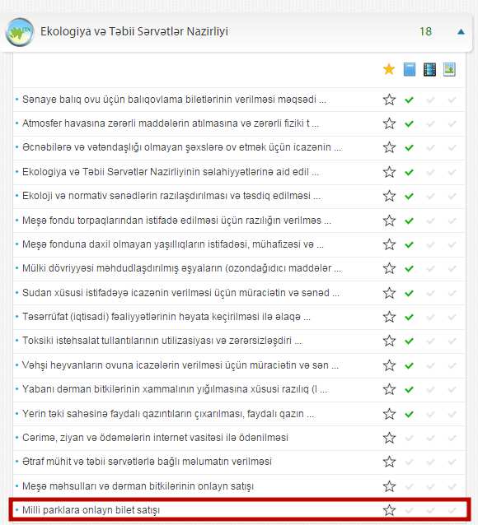
Şəkil:1
Elektron xidmətə daxil olduqdan sonra xidmətdən istifadə etmək üçün sistem istifadəçidən qeydiyyatdan kecməsini tələb edir. Bunu üçün açılan pəncərədə istifadəçinin ünvanı, ev telefonu, mobil nömrəsi, elektron ünvanı, şifrə, şifrənin təkrarı, təqdim olunan kod daxil edilərək “İrəli” düyməsini seçmək lazımdır.(Şək:2)
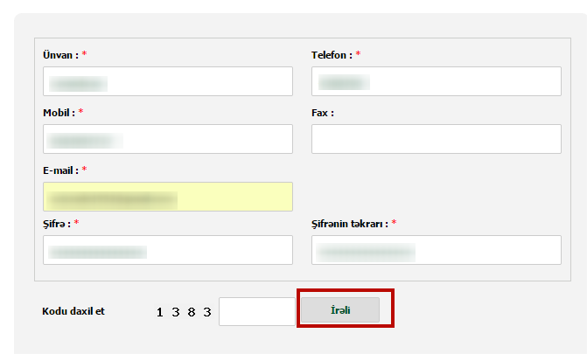
Şəkil:2
Növbəti mərhələdə istifadəçi sistemdən qeydiyyatdan kecdikdən sonra açılan pəncərədə ona 2 sahə üzrə müraciət etmək imkanı təqdim edilir.(Şək:3)
1.Yüksək dağlıq əraziləri olan Milli parklara onlayn bilet satışı üçün sənədlərin qəbulu
2. Onlayn bilet satışı
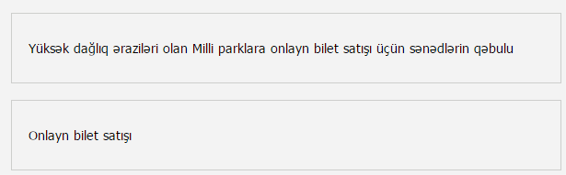Şəkil:3
Yüksək dağlıq əraziləri olan Milli parklara onlayn bilet satışı üçün sənədlərin qəbulu İstifadəçinin seçim etdiyi sahəyə uyğun olaraq açılan səhifədə istifadəçinin fiziki və ya hüquqi şəxs olamsı, fəaliyyət növü, adı, soyadı, atasının adı, şəxsiyyət vəsiqəsinin pin kodu, nömrəsi , ünvanı, ev telefonu, mobil mömrəsi, elektron poçt ünvanı və s. məlumatlar daxil edilməlidir. (Şək:4) 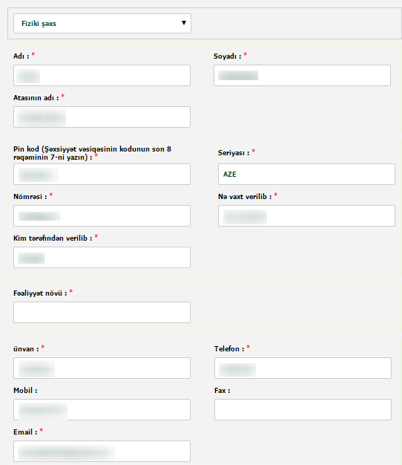
Şəkil:4
Daha sonra “Tələb olunan sənədlər” bölməsində Azərbaycan Respublikasının milli parklarına bilet alınması üçün elektron imza ilə təsdiq edilmiş ərizə, şəxsiyyəti təsdiq edən sənəd, xarici vətəndaşın Azərbaycan Respublikasında etibarlılıq müddəti bitməmiş vizası, anket və s. sənədlər “Choose File” düyməsindən istifadə etməklə sistemə daxil edilməlidir.(Şək:5)
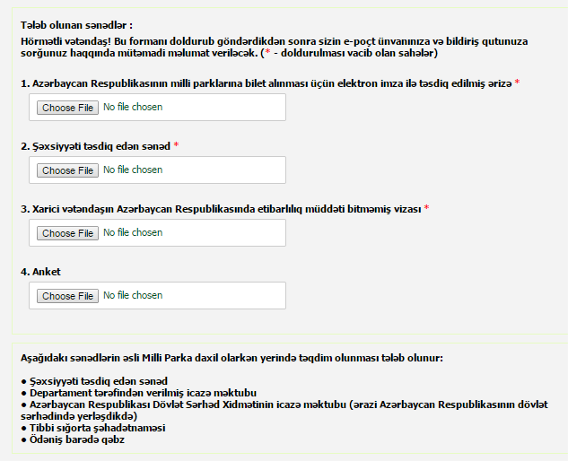
Şəkil:5
Sonda istifadəçi təqdim olunan kodu və müvafiq qeydi daxil edərək “Göndər” düyməsini seçib yaradılmış elektron müraciəti Ekologiya və Təbii Sərvətlər Nazirliyinin müvafiq qeydiyyat orqanına göndərmiş olacaq.(Şək:6)

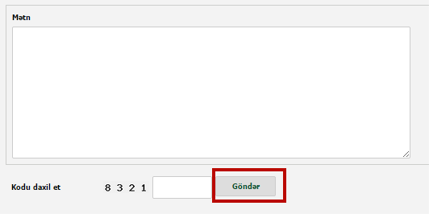
Şəkil:6

Onlayn bilet satışı
İstifadəçinin seçim etdiyi sahəyə uyğun olaraq açılan biletin növü, adı, soyadı, atasının adı, şəxsiyyət vəsiqəsinin pin kodu, parkın adı, biletin sayı, telefon nömrəsini, elektron poct ünvanı və təqdim olunan kodu daxil edərək “Ödəməyə keç” düyməsini seçməklə ödəmə əməlyatını həyata kecirə bilər. (Şək:7)
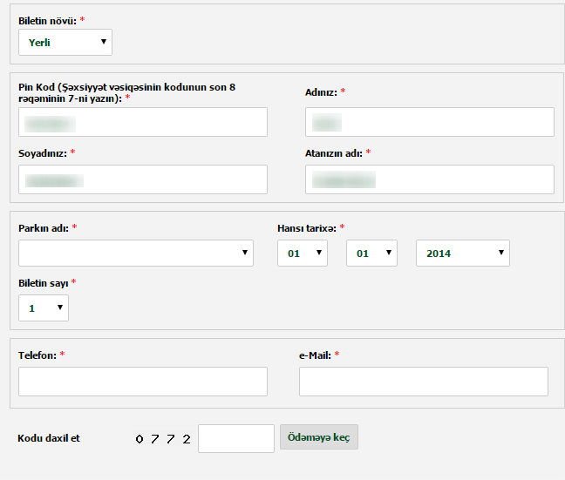
Şəkil:7

